Павлов Дмитрий
09.04.03 ПИ51
Отчет по лабораторной 1 «Написание нейросети для классификации изображений»
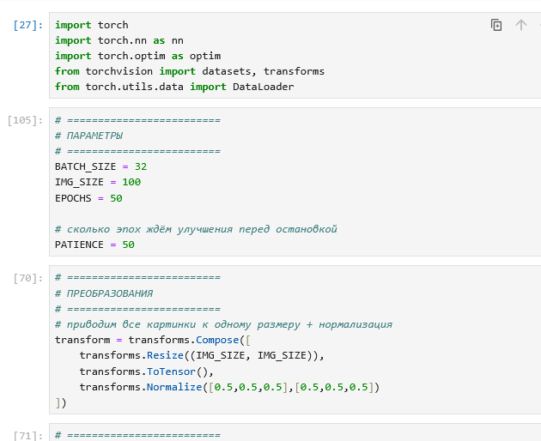

Рисунок 1- Импорт библиотек и входные параметры
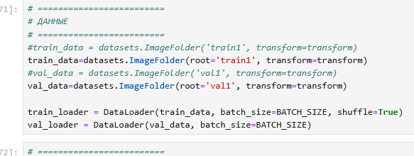

Рисунок 2- Чтение датасета

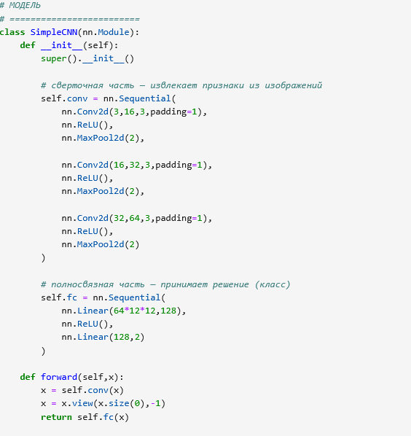

Рисунок 3 -Архитектура сети

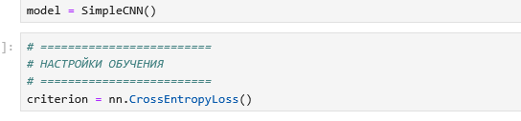

Рисунок 4- Создание модели

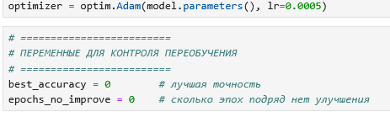

Рисунок 5 -Параметры обучения

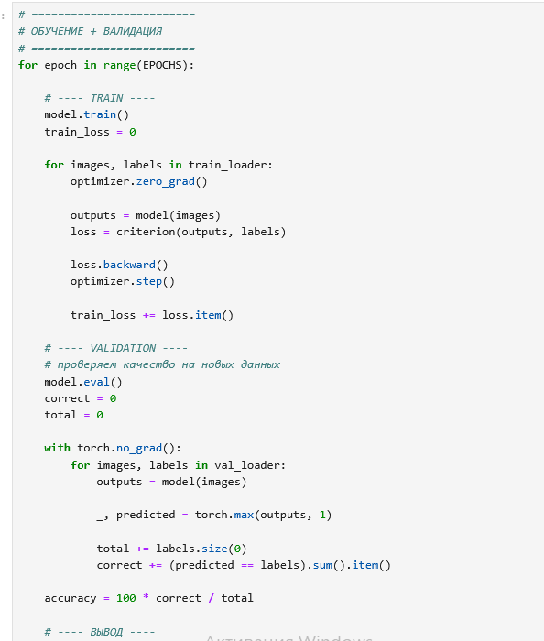

Рисунок 6 — Обучение

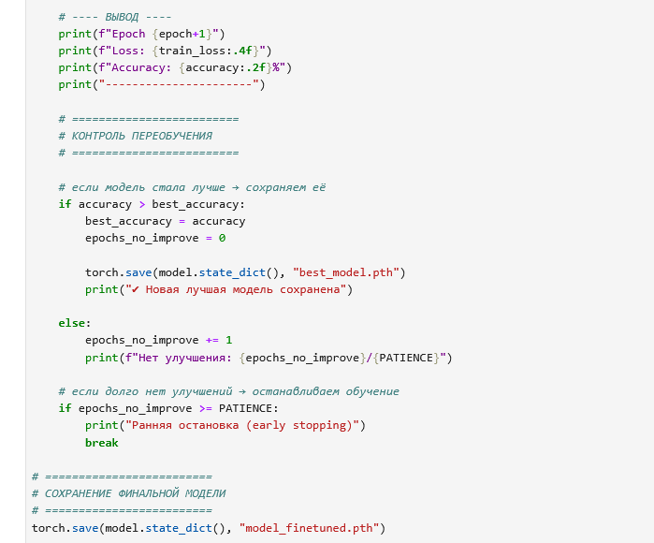

Рисунок 7- Обработка результатов
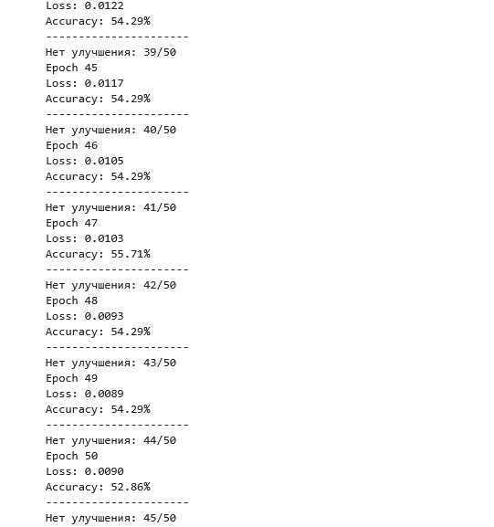

Рисунок 8- Результат обучения (метрики)

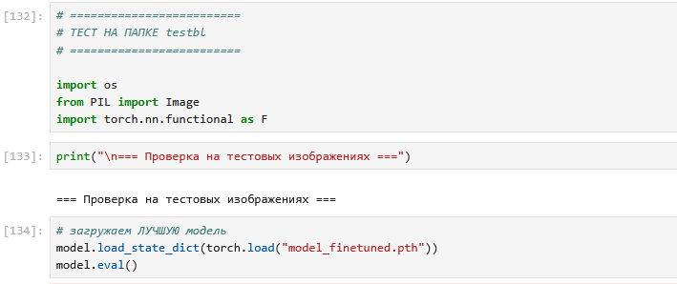

Рисунок 9- загрузка последних весов для тестирования
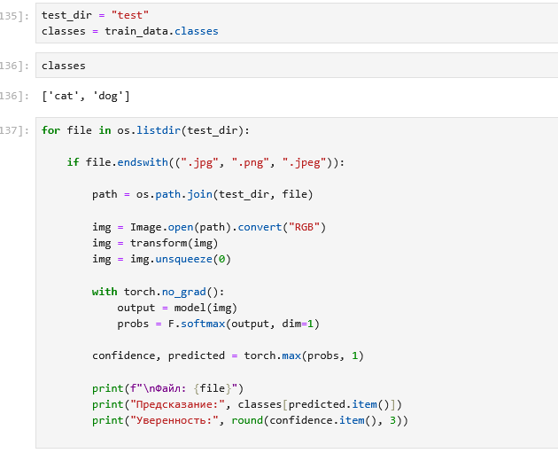

Рисунок 10 — Обработка тестовых изображений
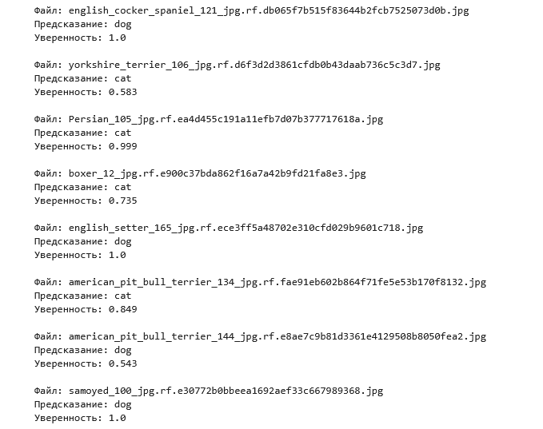

Рисунок 11- Результат предсказания тестовых изображений

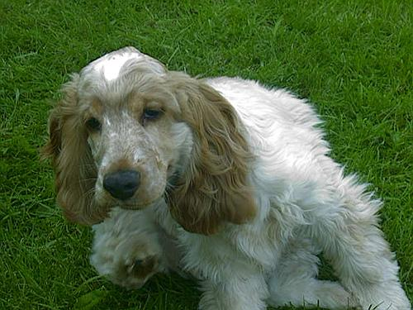
Рисунок 12 — Изображение «english_cocker_spaniel_121_jpg.rf.db065f7b515f83644b2fcb7525073d0b»
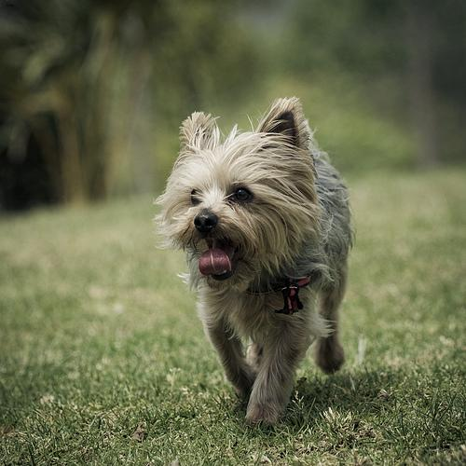
Рисунок 13- Изображение «yorkshire_terrier_106_jpg.rf.d6f3d2d3861cfdb0b43daab736c5c3d7»

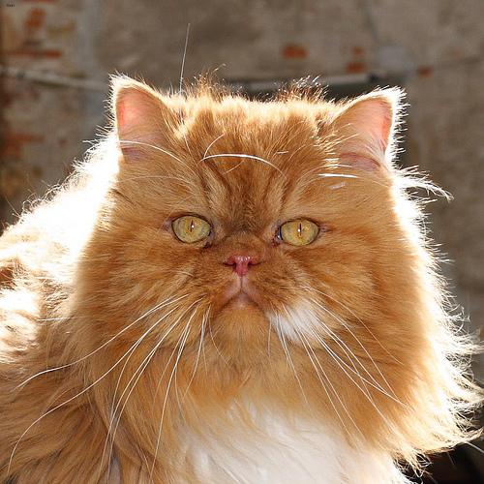
Рисунок 14- Изображение «Persian_105_jpg.rf.ea4d455c191a11efb7d07b377717618a»

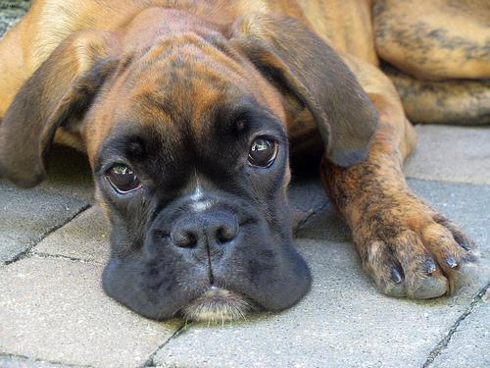
Рисунок 14- Изображение «boxer_12_jpg.rf.e900c37bda862f16a7a42b9fd21fa8e3»

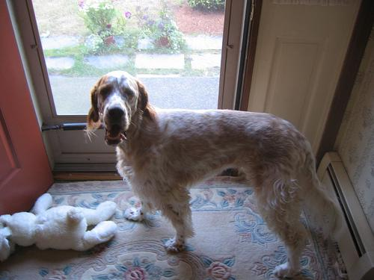

Рисунок 15- Изображение «english_setter_165_jpg.rf.ece3ff5a48702e310cfd029b9601c718»

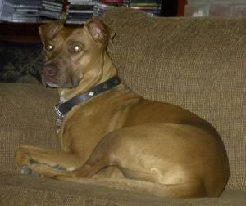

Рисунок 16- Изображение «american_pit_bull_terrier_134_jpg.rf.fae91eb602b864f71fe5e53b170f8132»

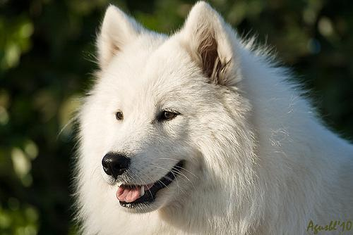
Рисунок 17- Изображение «samoyed_100_jpg.rf.e30772b0bbeea1692aef33c667989368»

